ISC L-1425 Top
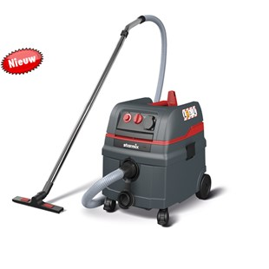
STARMIX STOFZUIGER ISC L-1425 Top 019109
Bouwstofzuiger voor de zwaarste inzet in de industrie, werkplaats of op de bouw. Voor het afzuigen direct aan de machine bij boor-, frees, slijp- of zaagwerk. Beton, gips, steen, cement, hout, lak.
Filteroppervlakte (cm²) | 8600
Impuls filterreiniging | Ja
Stopcontact | Ja
Zuigkracht regeling | Ja
Filter meldingslampje | Ja
Softstart/naloop | Ja
Vermogen (Watt) | 1400
Luchtstroom (l/s) | 73
Onderdruk (mbar) | 270
Ketelinhoud (L) | 25
Netto stofinhoud (L) | 20
Netto waterinhoud (L) | 15
Geluidsniveau db(A) | 69
Afmetingen LxBxH (cm) | 45x39x49
Gewicht (kg) | 12,2
Lengte stroomkabel | 8

